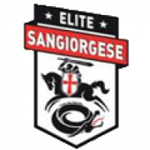

Venerdì 6 Dicembre 2019 ore 19:45
L’ASD ELITE SANGIORGESE organizza
presso la Sala riunioni Campo Comunale Nuovo
PORTO SAN GIORGIO (FM)

---------------------------------------------------------------------------------------------------------------------------------------------------------------------
INCONTRO INFORMATIVO:
Attività agonistica e regolamento del gioco del calcio
-------------------------------------------------------------------------------------------------------------------------------------------------------------
Interverrà all’incontro:

Michela Pietracci
Presidente della Sezione A.I.A. di Fermo

L’incontro è gratuito e aperto ai tesserati, ai Tecnici, agli Istruttori,
ai Dirigenti e ai Genitori dell’ASD Elite Sangiorgese e del territorio.

